Pour la première sortie de l’année, nous vous proposons une sortie à Apremont.
8h30 | Parking sur la place du souvenir (Mairie, cimetière), 85220 Apremont.  Rendez-vous sur le parking pour le café du matin.
9h00 | Départ de la balade à partir de l’église, Photo devant l’église, …, nous descendons une ruelle pour rejoindre le pont sur la Vie, puis nous suivons le sentier des 3 châteaux (une boucle de 10 km environ qui nous fait passer par le pont gallo-romain). Voiture balai.
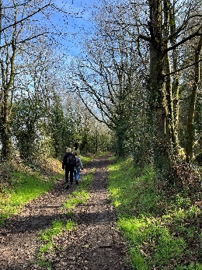
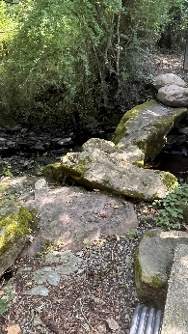
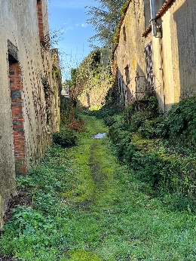
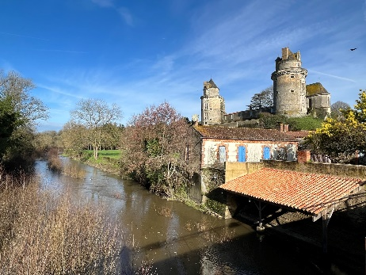
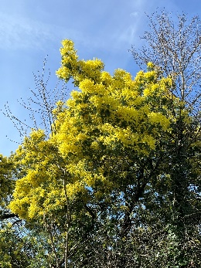
12H30 | Pique-nique sorti du panier (dans un atelier 25Bis Rue des 18 otages à Apremont en cas de mauvais temps), (dans tous les cas, apporter table et chaises).
14h30 | Après-midi : visite commentée du bourg d’Apremont par Julie JOUBERT, conférencière, au départ de la place du Calvaire. Prix 4 €/personne, à payer sur place.
16h45 | Pot de départ.
Numéros de téléphone pour nous contacter si questions, ou si besoin le jour de la balade :
(Michel ROY : 06 85 23 74 75 ou Christiane MONTASSIER : 07 83 11 40 06).
N’oubliez pas votre badge, votre timbale, vos chaussures de randonnée, une tenue adaptée à la saison et à la météo et peut-être vos masques, du gel hydroalcoolique et des lingettes désinfectantes, les gestes barrière, etc. …

_________________________________________________________________________________________________________________________________________________________________________________________________________________
Sortie jacquaire samedi 23 mars 2024 (environ 10 km, Voiture balai).
Bulletin d’inscription à envoyer avant le vendredi 15 mars 2024 – (de préférence par mail)
Brigitte BOUERY 10 Petite Rue de la Grande Bodinière, 85210 SAINTE HERMINE Mobile : 06 71 87 83 49, Email : brigittebouery@hotmail.fr
Nom(s), prénom(s), adresse(s), N° Portable | Participe à la marche | Participe à la visite  (4€ à payer sur place)
L’inscription à cette sortie :
- Vaut pour autorisation pour le Bureau de l'Association Vendéenne des Pèlerins de Saint-Jacques :
- À gérer, sauvegarder et utiliser les données personnelles qui précèdent dans le cadre exclusif de la bonne gestion de l'activité concernée,
- À utiliser mon (mes) image(s) pour les besoins de la communication et de l’information (revue Le Jacquet Vendéen, le site internet),
- En cas de covoiturage, pensez à indemniser le conducteur,
- Sous-entend pouvoir le jour de la sortie être en mesure de présenter les documents sanitaires en vigueur à la date présumée,
- Vous engage : si un règlement est demandé, le remboursement de votre règlement sera effectif uniquement si l’annulation de l’évènement est du fait de l’Association Vendéenne des Pèlerins de Saint-Jacques (VENDÉE - COMPOSTELLE – MONT SAINT-MICHEL) ou si un participant est sur liste d’attente.

Pour rejoindre la place du souvenir (Mairie, cimetière): 85220 Apremont.
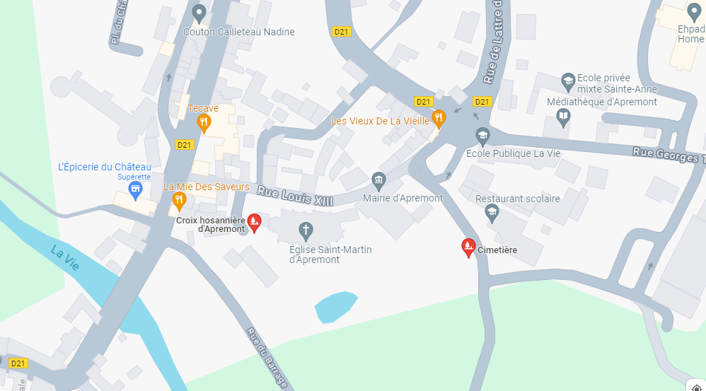
Le plus simple est de rejoindre la mairie.
Place du souvenir
ParkingG
Apremont
Pour rejoindre le lieu du pique-nique (covoiturage obligatoire) 25 bis Rue des 18 otages 85220 Apremont.

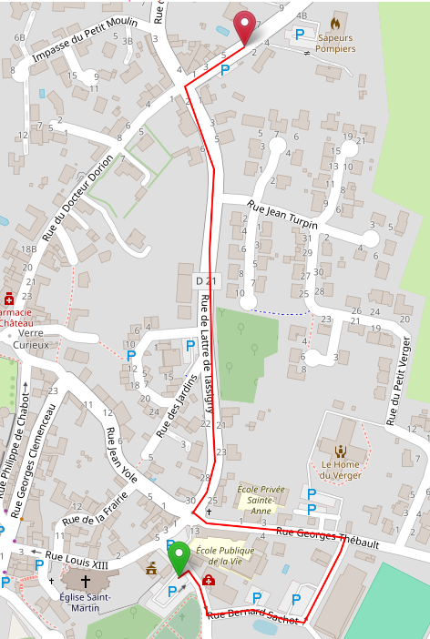
Circuit à pied le matin (10 km) (N° 1417051)
